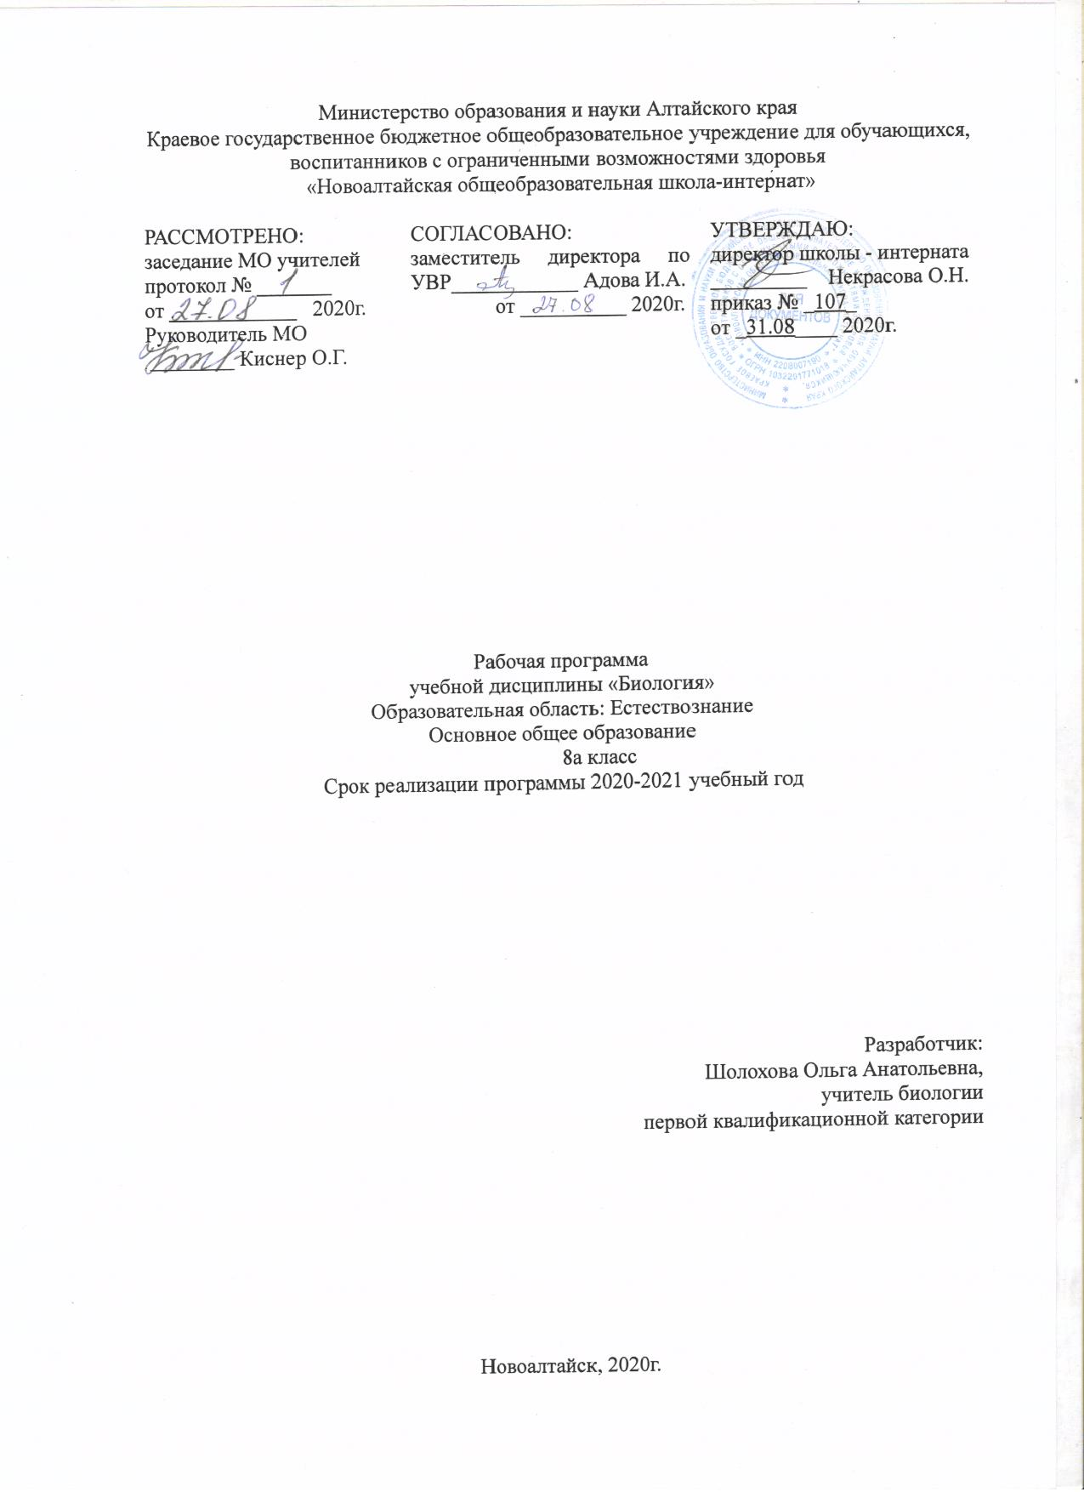

Пояснительная записка

Биология занимает особое место среди естественных наук. Многие биологические процессы невозможно понять, не обращаясь к химическим и физическим законам. Изучение биологических объектов позволяет проанализировать процессы взаимодействия в сложных многоуровневых системах – организмах растений и животных, экосистемах и др., понять механизмы регуляции, устойчивости систем к внешним воздействиям. Биологические проблемы оптимальны также для знакомства с идеями развития – начиная с формирования индивидуальных организмов и кончая развитием жизни на Земле в целом.
Крайне важен и этический компонент в изучении биологии, который часто оказывается вне сферы внимания традиционных курсов, рассматривающих биологию исключительно как научную дисциплину. Уважением к живым существам в сочетании с пониманием принципов рационального природопользования должно быть одним из основных результатов изучения школьного курса биологии.
Статус документа.
Данная рабочая программа по биологии для 8 класса разработана на основе:
- Программы основного общего образования по биологии для 7 класса «Бактерии. Грибы. Растения» В.В. Пасечник, В.М. Пакулова, В.В. Лаюшин Р.Д. Маш – М.: Дрофа, 2012
- Примерных программ по учебным предметам. Биология. 6-9 классы: проект.- 2-е изд. – М.: Просвещение, 2011.
- Обязательного минимума содержания основных образовательных программ.
Программа представляет собой адаптированную версию программы общеобразовательной школы. Под адаптированием понимается изменение сроков, отводимых для усвоения отдельных тем. Рабочая программа учебного предмета призвана обеспечить гарантии в получении обучающимися, воспитанниками обязательного минимума образования.
Согласно действующему Базисному учебному плану, (базисный учебный план специальных общеобразовательных учреждений I вида, вариант 1.Приказ министерства образования РФ 10 апреля 2002 г. 3 29/2065-п, 10) рабочая программа для 8 кл. предусматривает обучение биологии в объеме 2 часа в неделю, 68 часов в год.
С целью соблюдения здоровьесберегающего режима, разделена нагрузка программы 8 класса на 2 два учебных года (программа 7 класса разделена на 7-8 класс).
Программа для обучающихся, воспитанников 8 класса построена с учётом принципов системности, научности и доступности, а также преемственности и перспективности между различными разделами курса.
Изучение биологии направлено на достижение следующих целей:
- освоение знаний о живой природе и присущих ей закономерностях; строении, жизнедеятельности и средообразующей роли живых организмов; человеке как биосоциальном существе; о роли биологической науки в практической деятельности людей; методах познания живой природы;
- овладение умениями применять биологические знания для объяснения процессов и явлений живой природы, жизнедеятельности собственного организма; использовать информацию о современных достижениях в области биологии и экологии, о факторах здоровья и риска; работать с биологическими приборами, инструментами, справочниками; проводить наблюдения за биологическими объектами и состоянием собственного организма, биологические эксперименты;
- развитие познавательных интересов, интеллектуальных и творческих способностей в процессе проведения наблюдений за живыми организмами, биологических экспериментов, работая с различными источниками информации;
- воспитание позитивного ценностного отношения к живой природе, собственному здоровью и здоровью других людей; культуры поведения в природе;
- использование приобретенных знаний и умений в повседневной жизни для ухода за растениями, домашними животными, заботы о собственном здоровье, оказания первой помощи себе и окружающим; оценки последствий своей деятельности по отношению к природе, собственному организму, здоровью других людей; для соблюдения правил поведения в окружающей среде, норм здорового образа жизни, профилактики заболеваний, травматизма и стрессов, вредных привычек, ВИЧ-инфекции.
Вся система биологических знаний и умений сгруппирована в три взаимосвязанные содержательные линии:
- организм - биологическая система;
- надорганизменные системы;
- многообразие и эволюция органического мира.
Обучение биологии тесно связано с формированием словесной речи учащихся.
Достижение полного сознательного усвоения биологических знаний невозможно без овладения нужным для этого речевым материалом. Уроки обогащают речь учащихся биологическими терминами, обогащают словарный запас. На уроках ведется работа и по контролю произносительных навыков глухих детей. В задачу учителя в этой области входит контроль за реализацией учеником его произносительных возможностей и исправление допускаемых ошибок на основе подражания. Основным способом восприятия учебного материала на уроках биологии является слухо-зрительный. Вместе с тем на каждом уроке предусматривается выполнение заданий, воспринимаемых только на слух. К ним относятся, прежде всего, поручения, организующие урок. При этом учитываются индивидуальные возможности детей.
Учебно-методический комплект. 8 класс.
УМК обучающихся | УМК учителя
Пасечник В.В. Биология. 7 класс  Линия жизни бактерии.  Просвещение 2011 | Пасечник В.В. Биология. Линия жизни. Бактерии. Грибы. Растения. 7 кл. класс. Просвещение 2010  Дмитриева Т.А. Биология. 6-7 кл.: Вопросы, задания, задачи. (Дидактические материалы) - М. Дрофа 2002.  Шарова И.Х. Зоология для учителя. –М. Просвещение 1999.

Формы организации учебного процесса.
Программа предусматривает проведение различных видов уроков с применением информационных технологий.
При изучении курса для обучаемых предусмотрены следующие виды работ:
Общеклассные формы. | Урок, урок-зачёт, самостоятельная работа с книгой, консультация, конференция.
Индивидуальные формы. | Работа с учебной литературой и электронными источниками информации, письменные упражнения, работа с контурными картами.
Методы контроля и самоконтроля. | Устный контроль (фронтальный, индивидуальный опрос);  письменный контроль (выполнение письменных тестовых заданий);  самоконтроль (устное воспроизведение изученного материала, письменное воспроизведение изученного материала, компьютерные тесты).
Требования к результатам обучения
Обучающиеся 6 класса должны знать/понимать:
- признаки биологических объектов: генов и хромосом; особенности строения и жизнедеятельности бактерий, грибов, растений; растений и грибов своего региона;
- строение и функции клетки;
- сведения о таксономических единицах;
- способы размножения бактерий, грибов, растений;
- основные этапы развития растительного мира;
- взаимосвязь растений с другими организмами в природных сообществах;
- роль бактерий, грибов, растений в природе, значение их в жизни человека, народном хозяйстве;
- охраняемые растения своей местности, мероприятия по их охране;
- сущность биологических процессов: обмен веществ, питание, дыхание, выделение, транспорт веществ, рост, развитие, размножение, раздражимость, круговорот веществ и превращения энергии в экосистемах.
Обучающиеся должны уметь:
- объяснять: роль биологии в практической деятельности людей и самого ученика; общность происхождения и эволюцию растений (на примере сопоставления отдельных групп); роль различных организмов в жизни человека и собственной деятельности; взаимосвязи организмов и окружающей среды; биологическое разнообразие в сохранении биосферы; необходимость защиты окружающей среды; взаимосвязи человека и окружающей среды;
- изучать биологические объекты и процессы: ставить биологические эксперименты, описывать и объяснять результаты опытов; наблюдать за ростом и развитием растений, сезонными изменениями в природе; рассматривать на готовых микропрепаратах и описывать биологические объекты;
- распознавать и описывать: на таблицах основные части и органоиды клетки; на живых объектах и таблицах органы' цветкового растения, растения разных отделов; наиболее распространенные растения своей местности, культурные растения, съедобные и ядовитые грибы, опасные для человека растения;
- выявлять приспособления организмов к среде обитания, типы взаимодействия разных видов в экосистеме;
- сравнивать биологические объекты (клетки, ткани, органы и системы органов, организмы, представителей отдельных систематических групп) и делать выводы на основе сравнения;
- определять принадлежность биологических объектов к определенной систематической группе (классификация);
- анализировать и оценивать воздействие факторов окружающей среды, факторов риска на здоровье, последствий деятельности человека в экосистемах, влияние собственных поступков на живые организмы и экосистемы;
- проводить самостоятельный поиск биологической информации: находить в тексте учебника отличительные признаки основных систематических групп; в биологических словарях и справочниках значения биологических терминов; в различных источниках необходимую информацию о живых организмах (в том числе с использованием информационных технологий);
- использовать приобретенные знания и умения в практической деятельности и повседневной жизни для:
- соблюдения мер профилактики заболеваний, вызываемых растениями, бактериями, грибами; предупреждение травматизма, стрессов, вредных привычек; профилактики нарушения осанки, зрения, слуха; инфекционных и простудных заболеваний;
- оказания первой помощи при отравлении ядовитыми грибами, растениями; при простудных заболеваниях, ожогах, обморожениях, травмах;
- рациональной организации труда и отдыха, соблюдения правил поведения в окружающей среде;
- выращивания и размножения культурных растений, ухода за ними.
Соблюдать правила:
- приготовления микропрепаратов и рассматривания их под микроскопом;
- наблюдения за сезонными изменениями в жизни растений, изменениями среды обитания под влиянием деятельности человека;
- проведения простейших опытов изучения жизнедеятельности растений;
- бережного отношения к организмам, видам, природным сообществам, поведения в природе;
- здорового образа жизни, личной и общественной гигиены; профилактики отравления ядовитыми грибами и растениями.
При работе с обучающимися, воспитанниками, испытывающими затруднения в освоении образовательной программы по биологии, предусмотрено включение дозированной информации, снижение или увеличение объёма материала, учёт индивидуальных особенностей (физических, психических, возрастных), последовательное выполнение заданий, повторение учащимися инструкций к выполнению задания, обеспечение наглядно-демонстрационными средствами обучения. Оказание помощи детям через применение индивидуальных карточек, коррекционных игр, заданий и упражнений. Использование частой смены видов деятельности для концентрации и переключения внимание. При необходимости провожу дополнительные занятия во внеурочное время.

Учебно-тематический план 8 класса.
№ | Название разделов и тем | Количество часов по плану | Количество часов по  плану общеобразовательных школ
1 | Введение. Многообразие,  классификация животных. | 3 | 3
2 | Многообразие животных | 50 | 50
3 | Эволюция растений  и животных. | 6 | 6
4 | Экосистемы. | 9 | 9

Учебно-методические средства обучения
Основная и дополнительная литература:
Пасечник В.В. Биология. 7 класс Линия жизни. Просвещение 2011
Дмитриева Т.А. Биология. 6-7 кл.: Вопросы, задания, задачи. (Дидактические материалы).М. Дрофа 2002.
Латишин В,В. Биология .Рабочая тетрадь для учителя.- М. Дрофа 2004. Никишов А.И. Занимательный материал по биологии»-М. РАУБ 1996
Дидактический материал:
Никишов А.И. дидактический материал по зоологии. –М. РАУБ «Цитадель», 1996.
Шарова И.Х. Зоология для учителя. –М. Просвещение 1999.

Оборудование и приборы:
учебные таблицы, муляжи, чучела животных, влажные препараты, рисунки, схемы.
Приложение №1
Календарно-тематическое планирование 8 класс.
№ | Наименование разделов и тем | Кол-во часов | Календ.  сроки | Учебный материал | Речевой материал
1 | Введение.Что изучает зоология. | 1 |  | §34 | Зоология, вид
2 | Многообразие животных. | 1 | 02.09 | §34 | Сходства и различия
3 | Классификация животных. | 1 | 03.09 | §34 | Классификация
 | Тема. Многообразие животных. | 50
4 | Одноклеточные животные. | 1 | 09.09 | §35 | Простейшие животные
5 | Амеба. | 1 | 10.09 | §35 | Амеба, органеллы, инфузории
6 | Инфузория туфелька. | 1 | 16.09 | §36 | Инфузории
7 | Паразитические простейшие. | 1 | 17.09 | §36 | Паразиты, дизентерийная амеба
8 | Значение простейших. | 1 | 23.09 | §36 | Фораминиферы
9 | Ткани много клеточных животных. | 1 | 24.09 | §37 | Ткани, покровная, мышечная
10 | Системы органов. | 1 | 30.09 | §37 | Орган, система органов
11 | Тип кишечнополостные.  Общая характеристика. | 1 | 01.10 | §38 | Кишечнополостные, медуза
12 | Строение кишечнополостных. | 1 | 07.10 | §39 | Полипы
13 | Многообразие кишечнополостных. | 1 | 08.10 | §39 | Актинии, кораллы
14 | Повторение. «Простейшие». | 1 | 14.10 | §39
15 | Общая характеристика червей. | 1 | 15.10 | §40 | Черви, сосальщики, ленточные черви
16 | Тип плоские черви. | 1 | 21.10 | §40 | Плоские черви, гермафродиты
17 | Черви паразиты. | 1 | 22.10 | §40 | Замкнутая кровеностная система
18 | Тип круглые черви. Аскариды. | 1 | 04.11 | §41 | Кишечник человека, яйца, промежуточный хозяин
19 | Тип кольчатые черви. Дождевые черви. | 1 | 05.11 | §41 | Кожно-мускульный мешок
20 | Тип моллюски. | 1 | 11.11 | §42 | Моллюски
21 | Брюхоногие моллюски. | 1 | 12.11 | §42 | Брюхоногие моллюски
22 | Двустворчатые моллюски. | 1 | 18.11 | §42 | Мантия, терка
23 | Головоногие моллюски. | 1 | 19.11 | §43 | Реактивное движение
24 | Повторение по теме «Моллюски» | 1 | 25.11 | §42-43
25 | Тип членистоногие. Общая характеристика. | 1 | 26.11 | §44 | Тип членистоногие, хитин, линька
26 | Ракообразные. | 1 | 02.12 | §44 | Ракообразные
27 | Паукообразные. | 1 | 03.12 | §45 | Скорпионы, ядовитые железы
28 | Класс насекомые. Внешнее строение. | 1 | 09.12 | §46 | Фасеточные глаза, хитиновый покров
29 | Внутреннее строение насекомых | 1 | 10.12 | §46 | Мальпигиевы сосуды
30 | Многообразие насекомых. Отряд жуки, отряд бабочки. | 1 | 16.12 | §46 | Жесткокрылые, чешуекрылые
31 | Отряд блохи. Двукрылые. | 1 | 17.12 | §47 | Кровососущие
32 | Перепончатокрылые. | 1 | 23.12 | §47 | Пчела медоносная
33 | Повторение и обобщение темы Насекомые. | 1 | 24.12 | §46-47
34 | Тип хордовые. Общая характеристика. | 1 | 13.01 | §48 | Хордовые, бесчерепные, позвоночные
35 | Рыбы. Внешнее строение. Среда обитания. | 1 | 14.01 | §49 | Позвоночник, чешуя, боковая линия
36 | Внутреннее строение рыб. Размножение. | 1 | 20.01 | §49 | Спинной мозг, плавательный пузырь
37 | Приспосабливаемость рыб к среде обитания. Значение рыб. | 1 | 21.01 | §50 | Рыболовство, рыбоводство
38 | Земноводные. Общая характеристика. | 1 | 27.01 | §51 | земноводные, тритон, жаба
39 | Внутреннее строение земноводных. | 1 | 28.01 | §51 | Трёхкамерное сердце
40 | Развитие лягушки. | 1 | 03.02 | §51 | Головастик
41 | Пресмыкающиеся. Внешнее строение. | 1 | 04.02 | §52 | Пресмыкающиеся, чешуи
42 | Внутреннее строение пресмыкающихся. Размножение. | 1 | 10.02 | §52 | Позвоночник, кладка яиц, кожистые яйца
43 | Представители пресмыкающихся их значение. | 1 | 11.02 | §52 | Змеи, черепахи, крокодилы
44 | Птицы. Внешнее строение. | 1 | 17.02 | §53 | Крыло, перья, шея, клюв, хвост
45 | Внутреннее строение птиц. | 1 | 18.02 | §53 | Зоб, трахея, клоака, воздушные мешки
46 | Размножение птиц. | 1 | 24.02 | §53 | Яйцо, кладка, насиживание
47 | Многообразие птиц и их значение. | 1 | 25.02 | §54 | Выводковые, гнездовые
48 | Млекопитающие. Внешнее строение. | 1 | 02.03 | §55 | Кожный покров, шерсть, лапы, когти
49 | Внутреннее строение млекопитающих. | 1 | 03.03 | §55 | Четырехкамерное сердце, головной мозг, кровеносная система
50 | Многообразие млекопитающих. | 1 | 09.03 | §56 | Первозвери, настоящие звери
51 | Многообразие млекопитающих. | 1 | 10.03 | §56 | Низшие звери, высшие звери
52 | Домашние млекопитающие | 1 | 16.03 | §57 | Скотоводство, коневодство
5354 | Обобщение по теме «Млекопитающие». | 2 | 17.03  01.04 | §55-57
 | Тема. Эволюция растений и животных. | 6
5556 | Этапы эволюции органического мира. | 2 | 07.04  08.04 | §58 | Эволюция, палеонтология, одноклеточные
5758 | Освоение суши растениями и животными. | 2 | 14.04  15.04 | §59 | Ринофиты
5960 | Охрана растительного и животного мира. | 2 | 21.04  22.04 | §60 | Редкие виды, красная книга, заповедники, заказники
 | Тема. Экосистемы. | 8
61 | Что такое экосистема. | 1 | 28.04 | §61 | Экосистема, круговорот веществ
62 | Взаимосвязь компонентов экосистемы. | 1 | 29.04 | §62 | Пищевые связи
63 | Цепи питания | 1 | 06.05 | §62 | Цепи питания
64 | Среда обитания организмов. Абиотические факторы. | 1 | 12.05 | §63 | Сообщество, экологические факторы, абиотические факторы
65 | Биотические факторы. | 1 | 13.05 | §63 | Биотические факторы
66 | Антропогенные факторы. Искусственные экосистемы. | 1 | 19.05 | §63 | Конкуренция, паразитизм
67 | Повторение и обобщение по теме Экосистемы. | 1 | 20.05 | §61-63
68 | Итоговый урок. | 1 | 26.05

Лист изменений.

№ п/п | Наименование темы | Дата | Содержание изменения. | Основание изменений. | Согласование.
1. | Тип круглые черви. Аскариды.  Тип кольчатые черви. Дождевые черви. | 04.11  05.11 | Объединение часов | В связи с тяжелой эпидемиологической обстановкой
2. | Тип моллюски.  Брюхоногие моллюски. | 11.11  12.11 | Объединение часов | В связи с тяжелой эпидемиологической обстановкой

